**2.-Introducción**

En la actualidad, dado el avance y rápido desarrollo de la tecnología, es necesario Determinar con claridad los objetivos y límites de los sistemas como también caracterizar su estructura y funcionamiento, marcar las directrices que permitan alcanzar los objetivos propuestos y evaluar sus consecuencias

* 1. Requerimientos Funcionales y No funcionales

## **Requerimientos Funcionales**

Son de suma importancia para el desarrollo del producto de sofware y tambien para tener de forma concreta y especifica el alcance del actual proyecto.

* **RF1.** El encargado de registro realiza un control de documentacion de la pasantia, tambien puede imprimir los datos.
* **RF2.** El tutor realizara el el seguimiento de pasantia y la revision de los cuadernillos.
* **RF3.**El alumno adquirir los requisitos de documentacion de la pasantia.
* **RF3.** El Jefe de carrera tendra que hacer el seguimiento al tutor de pasantia

## Requerimientos No Funcionales

Esta sección detalla los requisitos no funcionales del sistema.

* **RNF1.** **Seguridad,** El sistema basa su seguridad en el control de autentificación de usuarios, donde se le asigna al administrador de la aplicación un login y password y este es el único usuario que podrá configurar y realizar cambios del sistema.
* **RNF2**. **Fiabilidad,** el sistema deberá contar con una funcionalidad de la aplicación movil en el proceso de registro de asistencia.
* **RNF3. Disponibilidad,** el sistema deberá estar disponible siempre que los servidores donde se albergan esten funcionando correctamente o no tengan ningún riesgo inconveniente.
* **RNF4. Mantenibilidad** la mantenibilidad del sitio queda en manos del administrador del sistema, para lo cual se capacitará a esta persona. Si el mantenimiento va más allá de las manos del administrador entonces se contactará al desarrollador del sistema.
* **RNF5. Portabilidad,** El producto de software deberá funcionar correctamente en el sistema operativo: Windows, Linux siempre y cuando el equipo cuente con un navegador como: (Google Chrome, Mozilla Firefox,Opera e Internet Explorer).

# Modelo de Casos de Uso

Los diagramas de casos de uso documentan el comportamiento de un sistema desde el punto de vista del usuario. Por lo tanto los casos de uso determinan los requisitos funcionales del sistema.

### Identificación de Actores

Una vez obtenido los requerimientos del sistema también se identifica a los actores que interactuan con él mismo, donde la identificación de los actores del modelo de casos de uso permite.

Los actores del sistema son los siguientes:

* **Registro,** es la persona encargada del manejo sistema.
* **Tutor,** es el individuo que es el encargado de controlar la pasantia. Asimismo, es el que registra las notas del pasante en el sistema.
* **Estudiante,** son los que tendran el acceso de ver requisitos de pasantia y en que estado se enuentra.
* **Jefe de Carrera,** es el individuo que es el encargado de controlar al tutor sobre la pasanti

**Diagrama Reporte Pasantía**

<<include>>

<<extend>>

<<extend>>

<<extend>>

<<extend>>

<<extend>>

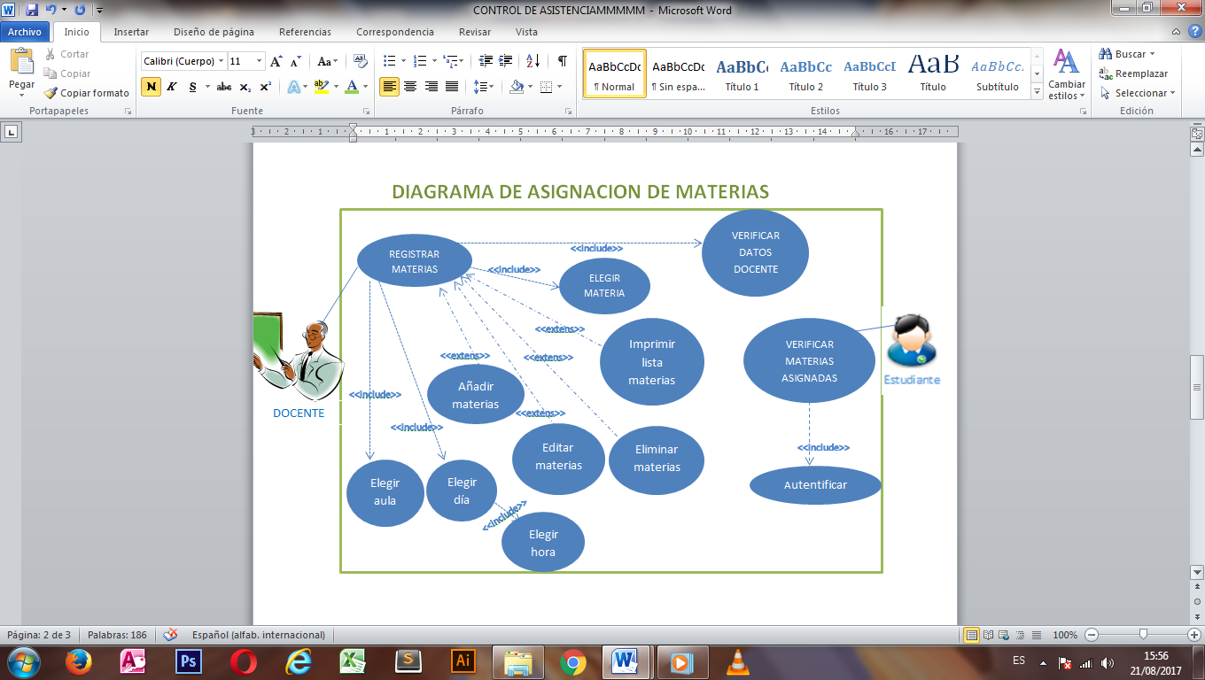

TUTOR

<<include>>

<<include>>



ESTUDIANTE

<<include>>

<<include>>

<<include>>

<<include>>

**Diagrama General**

<<include>>

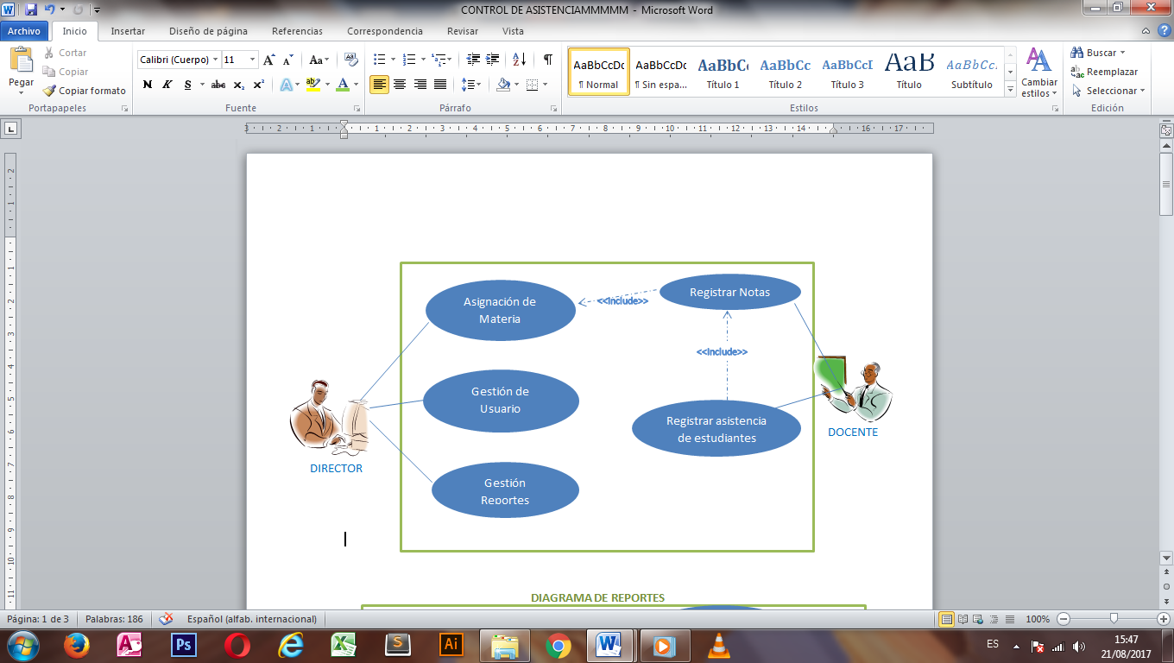

registros

<<include>>

<<include>>

<<include>>



estudiante

<<include>>

<<extend>>

<<include>>

<<extend>>

<<extend>>

<<extend>>

<<extend>>

<<include>>

<<include>>

<<include>>

<<include>>

<<extend>>

<<include>>

<<include>>

<<include>>

<<extend>>

<<extend>>

<<include>>

<<include>>

<<include>>

<<extend>>

<<include>>

<<include>>

<<include>>



tutor



jefe de carrera

<<include>>

<<include>>

<<include>>

# **3.1 Diagrama de Clases**

Un diagrama de Clases representa las clases que serán utilizadas dentro del sistema y las relaciones que existen entre ellas. Nos sirve para visualizar las relaciones entre las clases que involucran el sistema, las cuales pueden ser asociativas, de herencia, de uso y de convencimiento.

**3.2 IDENTIFICACION DE CLASES.**

* PERSONA
* REGISTRO
* ESTUDIANTE
* EMPLEADO
* ENCARGADO
* PASANTIA
* DOCUMENTO
* TIPO_DOCUMENTO}
* DOCUMENTO_DIGITAL
* CARRERAS
* INSTITUCION
* NOTA
* REVISION
* VISITA
* INDICADOR
* REV_CUADERNILLO
* FORMULARIO
* TIPO_FORMULARIO
* FORM_ENCARGADO
* FORM_TUTOR

**3.3 DIAGRAMA DE CLASES.**

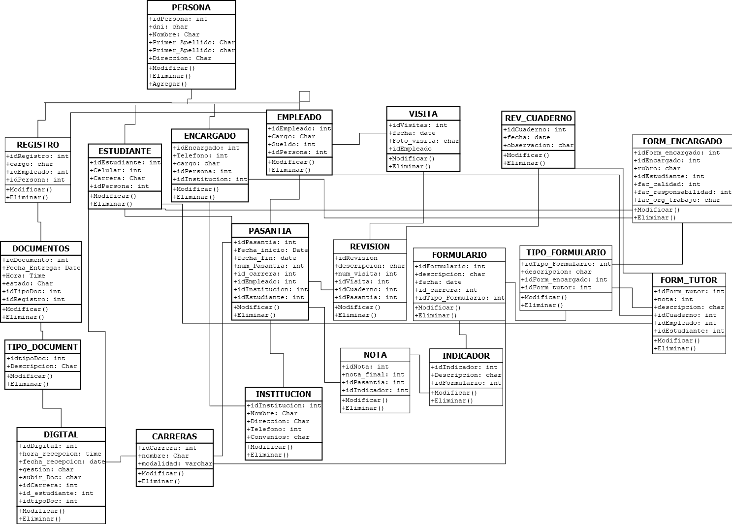

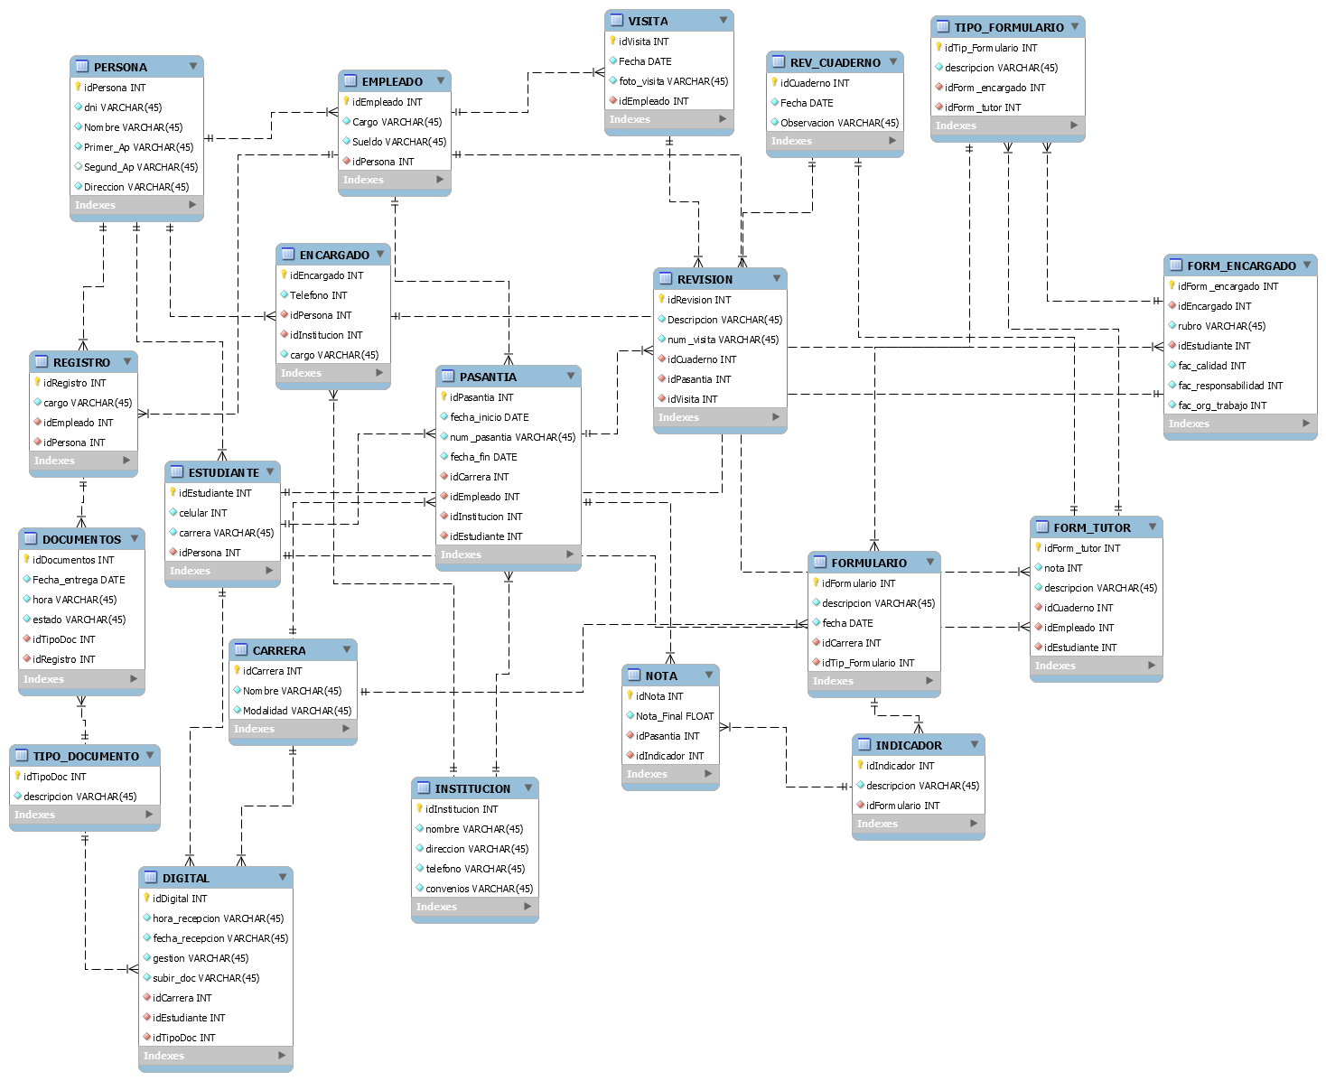**3.4 DIAGRAMA ENTIDAD RELACION.**

**3.4 DICCIONARIO DE DATOS.**

|  |  |  |  |  |  |
| --- | --- | --- | --- | --- | --- |
| **PERSONA** | | | | | |
| **idPersona** | **dni** | **Nombre** | **primer_ap** | **segundo_ap** | **direccion** |
|
| 1 | 9399952 | vanessa | flores | mamani | amancayas km5.5 |
| 2 | 5255552 | daniela | fernadez | amaya | 16 de julio |
| 3 | 7855445 | keli | valdes | mercado | calle galindo |
| 4 | 8924255 | yudid | medina | tarqui | centro caliz |
| 5 | 8536455 | araceli | labra | cari | 25 de mayo |
| 6 | 7844445 | franklin | riabani | mercado | calle guzman |
| 7 | 3324255 | myrna | baena | flore | centro bumla |
| 8 | 8536444 | carlos | fernadez | cari | galind km 5.5 |
| 9 | 5586655 | victor | caliz | beloz | casaba km 5.5 |
| 10 | 8536444 | carla | flores | cari | galind km 5.5 |
| 11 | 5586655 | antonio | cabal | fernadez | casaba km 5.5 |

|  |  |  |  |
| --- | --- | --- | --- |
| **ESTUDIANTE** | | | |
| **idEstudiante** | **celular** | **carrera** | **idPersona** |
|
| 11 | 8564752 | sistemas informaticos | 1 |
| 22 | 2564552 | mecanica | 2 |
| 33 | 8564755 | gastronomia | 3 |
| 44 | 5422222 | parvulario | 4 |

|  |  |  |  |
| --- | --- | --- | --- |
| **EMPLEADO** | | | |
| **id_empleado** | **cargo** | **sueldo** | **idPersona** |
|
| 111 | tutor | 2500 | 6 |
| 222 | jefe de carrera | 2500 | 8 |
|  |  |  |  |

|  |  |  |  |  |
| --- | --- | --- | --- | --- |
| **ENCARGADO** | | | | |
| **idEncargado** | **telefono** | **cargo** | **idPersona** | **idInstitucion** |
|
| 1111 | 65522222 | supervisor | 8 | 700 |
| 2222 | 52555555 | supervisor | 5 | 701 |
| 3333 | 255255545 | supervisor | 10 | 702 |
| 4444 | 25522455 | supervisor | 11 | 703 |

|  |  |  |  |  |  |  |  |
| --- | --- | --- | --- | --- | --- | --- | --- |
| **PASANTIA** | | | | | | | |
| **idPasantia** | **fecha_inicio** | **fecha_fin** | **num_pasantia** | **idCarrera** | **idEmpleado** | **idInstitucion** | **idEstudiante** |
|
| 100 | 2/3/2018 | 2/6/2018 | 1 | 600 | 111 | 700 | 11 |
| 101 | 12/5/2018 | 2/8/2018 | 3 | 601 | 222 | 701 | 22 |
| 102 | 6/8/2018 | 2/11/2018 | 2 | 602 | 111 | 702 | 33 |
| 103 | 2/2/2018 | 6/5/2018 | 1 | 603 | 222 | 703 | 44 |
|  |  |  |  |  |  |  |  |

|  |  |  |  |
| --- | --- | --- | --- |
| **REGISTRO** | | | |
| **idRegistro** | **cargo** | **idEmpleado** | **idPersona** |
|
| 200 | secretaria | 6 | 7 |
| 201 | recepcionista | 7 | 9 |
|  |  |  |  |
|  |  |  |  |
|  |  |  |  |

|  |  |  |  |  |  |
| --- | --- | --- | --- | --- | --- |
| **DOCUMENTOS** | | | | | |
| **idDocumentos** | **fecha_entrega** | **hora** | **estado** | **idTipoDoc** | **idRegistro** |
|
| 300 | 8/5/2018 | 10:00 a. m. | terminado | 400 | 201 |
| 301 | 5/6/2018 | 9:00 a. m. | en proceso | 401 | 200 |
| 302 | 7/7/2018 | 11:00 a. m. | terminado | 402 | 201 |
| 303 | 15/4/2018 | 1:00 p. m. | en proceso | 403 | 200 |
| 304 | 23/3/2018 | 3:30 p. m. | terminado | 404 | 201 |

|  |  |  |  |
| --- | --- | --- | --- |
| TIPO_DOCUMENTO | | | |
| **idTipoDoc** | | **descripcion** | |
|
| 400 | | certificado_pasantia | |
| 401 | | carta-solicitud | |
|  | |  | |
|  | |  | |
| **DIGITAL** | | | | | | | | | |
| **idDigital** | **hora_recepcion** | | **fecha_recepcion** | | **gestion** | **subir_doc** | **idCarrera** | **idEstudiante** | **idTipoDoc** |
|
| 500 | 12:00 p. m. | | 23/5/2018 | | 2018 | <https://documen1.be/> | 600 | 1 | 400 |
| 501 | 8:00 a. m. | | 15/6/2018 | | 2017 | <https://documen2.be/> | 600 | 1 | 401 |
| 502 | 11:00 a. m. | | 7/7/2018 | | 2017 | <https://documen1.be/> | 601 | 2 | 400 |
| 503 | 2:00 a. m. | | 5/4/2018 | | 2018 | <https://documen1.be/> | 602 | 3 | 400 |
| 504 | 4:30 a. m. | | 13/3/2018 | | 2018 | <https://documen1.be/> | 603 | 4 | 401 |

|  |  |  |
| --- | --- | --- |
| CARRERA | | |
| **idCarrera** | **nombre** | **modalidad** |
|
| 600 | sistemas informaticos | anualizado |
| 601 | mecanica | semestralizado |
| 602 | gastronomia | semestralizado |
| 603 | parvulario | semestralizado |
| 604 | gas | semestralizado |

|  |  |  |  |  |  |  |  |  |
| --- | --- | --- | --- | --- | --- | --- | --- | --- |
| **INSTITUCION** | | | | | | | | |
| **idInstitucion** | | **nombre** | | **direccion** | | | **telefono** | **convenios** |
|
| 700 | | insepaz | | sacaba | | | 5522552 | si |
| 701 | | bal-tecnicas | | prado | | | 2558552 | no |
| 702 | | sole mio | | ballivian | | | 2555222 | si |
| 703 | | niños felices | | calle galindio | | | 2577122 | si |
| **NOTA** | | | | | |
| **idNota** | **nota_final** | | **idPasantia** | | **idIndicador** |
|
| 800 | 85 | | 100 | | 1 |
| 801 | 90 | | 101 | | 2 |
| 802 | 63 | | 102 | | 1 |
| 803 | 74 | | 103 | | 2 |
|  |  | |  | |  |

|  |  |  |  |  |
| --- | --- | --- | --- | --- |
| **FORMULARIO** | | | | |
| **idFormulario** | **descripcion** | **fecha** | **idCarrera** | **idTip_formulario** |
|
| 900 | aprobado | 8/5/2018 | 600 | 900 |
| 901 | reprobado | 15/5/2018 | 601 | 901 |
|  |  |  |  |  |
|  |  |  |  |  |
|  |  |  |  |  |

|  |  |  |  |  |
| --- | --- | --- | --- | --- |
| INDICADOR | | | | |
| **idIndicador** | **descripcion** | | **idFormulario** | |
|
| 1 | est-reprobado | | 900 | |
| 2 | est-aprobado | | 901 | |
|  |  | |  | |
|  |  | |  | |
| **TIPO FORMULARIO** | | | | | | |
| **idTip_formulario** | | **descripcion** | | **idForm_encargado** | | **idForm_tutor** |
|
| 112 | | buena | | 1 | | 11 |
| 113 | | aceptable | | 2 | | 22 |
| 114 | | buena | | 3 | | 33 |
| 115 | | buena | | 4 | | 44 |
|  | |  | |  | |  |

|  |  |  |  |  |  |  |
| --- | --- | --- | --- | --- | --- | --- |
| **FORM_ENCARGADO** | | | | | | |
| **idForm_encaga** | **idEncargado** | **rubro** | **idEstudiante** | **fac_calidad** | **fac_responsabilidad** | **fac_org_trabajo** |
|
| 1 | 1111 | sistemas informaticos | 11 | 100 | 200 | 100 |
| 2 | 2222 | mecanica | 22 | 200 | 100 | 85 |
| 3 | 3333 | gastronomia | 33 | 100 | 300 | 70 |
| 4 | 4444 | parvulario | 44 | 300 | 200 | 90 |
|  |  |  |  |  |  |  |

|  |  |  |  |  |  |  |  |  |  |  |  |
| --- | --- | --- | --- | --- | --- | --- | --- | --- | --- | --- | --- |
| **FORM_TUTOR** | | | | | | | | | | | |
| **idForm_tutor** | | **nota** | **descripcion** | | **idCuaderno** | | **idEmpleado** | | **idEstudiante** | | |
|
| 121 | | 85 | aprobado | | 131 | | 111 | | 11 | | |
| 122 | | 71 | aprobado | | 132 | | 222 | | 22 | | |
| 123 | | 90 | aprobado | | 133 | | 111 | | 33 | | |
| 124 | | 45 | reprobado | | 134 | |  | | 44 | | |
| **REVISICION** | | | | | | | | | | |
| **idRevision** | **descripcion** | | | **num_visita** | | **idCuaderno** | | **idPasantia** | | **idVisita** |
|
| 141 | sin novedad | | | 2 | | 131 | | 100 | | 151 |
| 142 | sin novedad | | | 1 | | 132 | | 101 | | 152 |
| 143 | sin novedad | | | 2 | | 133 | | 102 | | 153 |
| 144 | sin novedad | | | 1 | | 134 | | 103 | | 154 |
|  |  | | |  | |  | |  | |  |

|  |  |  |  |
| --- | --- | --- | --- |
| **VISITA** | | | |
| **idVisita** | **Fecha** | **foto_visita** | **idEmpleado** |
|
| 151 | 8/5/2018 | si | 111 |
| 152 | 5/6/2018 | no | 111 |
| 153 | 7/7/2018 | si | 222 |
| 154 | 15/4/2018 | si | 111 |
|  |  |  |  |

|  |  |  |
| --- | --- | --- |
| **REVISION_CUADERNO** | | |
| **idCuaderno** | **fecha** | **observacion** |
|
| 131 | 23/5/2018 | ninguna |
| 132 | 15/6/2018 | ninguna |
| 133 | 7/7/2018 | ninguna |
| 134 | 5/4/2018 | ninguna |